Міністерство освіти і науки України
Національний університет «Львівська політехніка»
Кафедра систем штучного інтелекту



Звіт

Звіт
про виконання лабораторних та практичних робіт блоку № 1
На тему: «Розробка та середовище розробки. Програмування: алгоритм, програма, код.»
з дисципліни: «Основи програмування»
до:
Практичних Робіт до блоку № 1

Виконав:
Студент групи ШІ-14
Глова Данило Андрійович

Тема роботи: Розробка та середовище розробки. Програмування: алгоритм, програма, код.

Мета роботи:
Завантажити та налаштувати середовище розробки Visual Studio Code із необхідними розширеннями для C++; вивчити та налаштувати системи контролю версій Git та GitHub; ознайомитися з основами створення алгоритмів та побудови блок-схем у Draw.io; засвоїти базові консольні команди Linux; опанувати роботу з таск-менеджером Trello для командної розробки; зареєструватися на платформі Algotester; розробити першу програму на C++, перевірити її роботу та оформити звіт

Теоретичні відомості:
- Теоретичні відомості з переліком важливих тем:
- Тема №1: Основні поняття програмування, алгоритми та мова C/C++
- Тема №2: Моделювання алгоритмів та блок-схеми (Draw.io, FlowCharts)
- Тема №3: Робота з Trello
- Тема №4: Консольні команди Linux
- Тема №5: Розширення Visual Studio Code C/C++
- Тема №6: Конфігурація Git та сервіс GitHub
- Тема №7: Командна розробка в Git/GitHub
- Тема №8: Робота з Algotester

- Індивідуальний план опрацювання теорії:
- Тема №1: Основні поняття програмування, алгоритми та мова C/C++
  - Джерела Інформації:
    - https://acode.com.ua/uroki-po-cpp/(розділ 1)
    - Плейлист вЮтубі: https://youtube.com/playlist?list=PL7vq4D0vOpQa9WaLe7btV01eixBUZ6-Ve&si=-KWUKB4IVLZazMqp
  - Що опрацьовано:
    - Структуру коду програми на C++, використання змінних, базові типи даних, бібліотека iostream, поняття алгоритму.
    - Ознайомився з циклами та операторами в циклах
  - Статус: Ознайомлений
  - Початок опрацювання теми: 10.09.26
  - Звершення опрацювання теми: 12.09.26
- Тема №2: Моделювання алгоритмів та блок-схеми (Draw.io, FlowCharts)
  - Джерела Інформації:
    - Ютуб відео: https://www.youtube.com/watch?v=_zZczZxyXKM
    - https://www.programiz.com/article/flowchart-programming
  - Що опрацьовано:
    - Правила створення блок-схем алгоритмів, основні блоки (початок/кінець, введення/виведення, процес, умова), робота в графічному редакторі Draw.io.
  - Статус: Ознайомлений
  - Початок опрацювання теми: 10.09.26
  - Звершення опрацювання теми: 10.09.26
- Тема №3: Робота з Trello
  - Джерела Інформації:
    - https://trello.com/guide
  - Що опрацьовано:
    - Створення карток завдань, використання чеклістів для відстеження прогресу епіків
  - Статус: Ознайомлений
  - Початок опрацювання теми: 10.09.26
  - Звершення опрацювання теми: 10.09.26
- Тема №4: Консольні команди Linux
  - Джерела Інформації:
    - https://acode.com.ua/basic-commands-linux/#toc-0
  - Що опрацьовано:
    - Базові команди для роботи у консольному терміналі Linux/MSYS2: навігація папками (pwd, cd), перегляд файлів (ls), створення та видалення каталогів і файлів (mkdir, touch, rm), виведення вмісту (cat).
  - Статус: Ознайомлений
  - Початок опрацювання теми: 14.09.26
  - Звершення опрацювання теми: 15.09.26
- Тема №5: Розширення Visual Studio Code C/C++, IntelliSense, Code Runner
  - Джерела Інформації:
    - https://code.visualstudio.com/docs/cpp/configure-intellisense
  - Що опрацьовано:
    - Встановлення Visual Studio Code, налаштування розширень C/C++ Extension Pack, автоматичне доповнення коду IntelliSense, налаштування та запуск коду через Code Runner.
  - Статус: Ознайомлений
  - Початок опрацювання теми: 15.09.26
  - Звершення опрацювання теми: 15.09.26

- Тема №6: Конфігурація Git та сервіс GitHub
  - Джерела Інформації:
    - https://dan-it.com.ua/uk/blog/shho-take-git-ta-github-bazovi-nalashtuvannya-i-yak-z-nymy-praczyuvaty/
  - Що опрацьовано:
    - Установка Git, первинне налаштування імені й електронної пошти користувача (git config), реєстрація на GitHub, генерація SSH-ключів та додавання їх до облікового запису GitHub.
  - Статус: Ознайомлений
  - Початок опрацювання теми: 15.09.26
  - Звершення опрацювання теми: 17.09.26
- Тема №7: Командна розробка в Git/GitHub
  - Джерела Інформації:
    - https://youtu.be/4Ze7HAcsuJY?si=uPwt7KLWt2YrpkGh
  - Що опрацьовано:
    - створення робочих гілок (git checkout -b), фіксація змін (git commit), відправка на сервер (git push), створення Pull Request
  - Статус: Ознайомлений
  - Початок опрацювання теми: 16.09.26
  - Звершення опрацювання теми: 19.09.26
- Тема №8: Робота з Algotester
  - Джерела Інформації:
    - Ютуб канал Algotester
  - Що опрацьовано:
    - Створення облікового запису, підключення до університетської групи, надсилання розв'язків задач
  - Статус: Ознайомлений
  - Початок опрацювання теми: 12.09.26
  - Звершення опрацювання теми: 12.09.26

Виконання роботи:

1. Опрацювання завдання та вимог до програм та середовища:
Завдання №1 (Theory Education Activities):
- Опрацювання теоретичних матеріалів з основ розробки, інструментів Git, Trello, Linux та мови C++.

Завдання №2 (Requirements management and design activities with Draw.io and Google Docs):
- Проектування алгоритму рішення практичної задачі за допомогою побудови блок-схеми в Draw.io.

Завдання №3 (Lab# Configuration: Trello):
- Створення дошки в Trello, налаштування колонок завдань та чеклістів епіку.

Завдання №4 (Lab# Configuration: Linux Console Commands):
- Виконання та засвоєння базових консольних команд роботи з файловою системою.

Завдання №5 (Lab# Configuration: Visual Studio Code):
- Інсталяція та налаштування середовища розробки VS Code.

Завдання №6 (Lab# Configuration: VSC C/C++ Extensions, IntelliSense, Code Runner):
- Встановлення розширень C/C++ для VS Code та налаштування інструментів збірки коду.

Завдання №7 (Lab# Configuration: GitHub):
- Створення акаунту на GitHub та налаштування SSH-авторизації.

Завдання №8 (Lab# Configuration: Git):
- Налаштування глобальних параметрів Git у локальній системі.

Завдання №9 (Lab# Configuration: Algotester) :
- Реєстрація на Algotester.

Завдання №10 (Lab# Configuration: Create Own Git Repo and Exchange Files with Teammate):
- Створення репозиторію, додавання учасників та налаштування обміну файлами.

Завдання №11 (Experimental Exercises Activities - Run First Program):
- Назва задачі: «Автономність портативної зарядної станції».
- Важливі деталі: Заборонено використовувати сторонні бібліотеки; використовувати лише cin та cout; здійснювати перевірку меж вхідних даних; додавати вичерпні коментарі до коду

Завдання №12 (Result Documentation Report and Outcomes List Placement Activities):
- Оформлення підсумкового звіту з результатами виконання робіт.

Завдання №13 (Results Evaluation and Release):
- Проведення оцінювання результатів, проведення Code Review та підготовка релізу.

Завдання №14 (Self practice work: Algotester “A плюс B”)Самостійне розв'язання задач на платформі Algotester
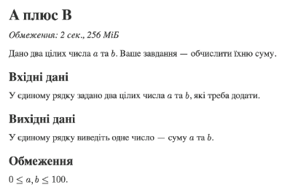
Рис 1. Умова задачі " A + B"
Завдання №15 (Self practice work: Algotester ”Депутатські гроші” ):
Самостійне розв'язання задач на платформі Algotester

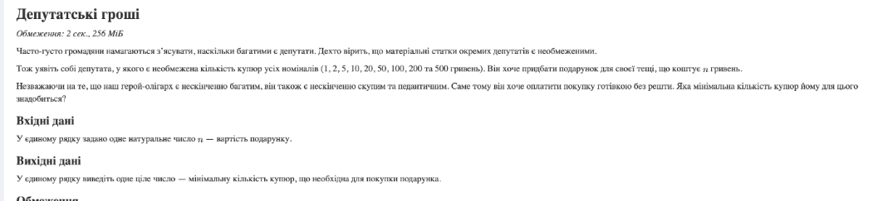
Рис 2. Умова задачі "Депутатські гроші"
Завдання №16 (Self practice work: Algotester ”Куди бігти” ):
Самостійне розв'язання задач на платформі Algotester

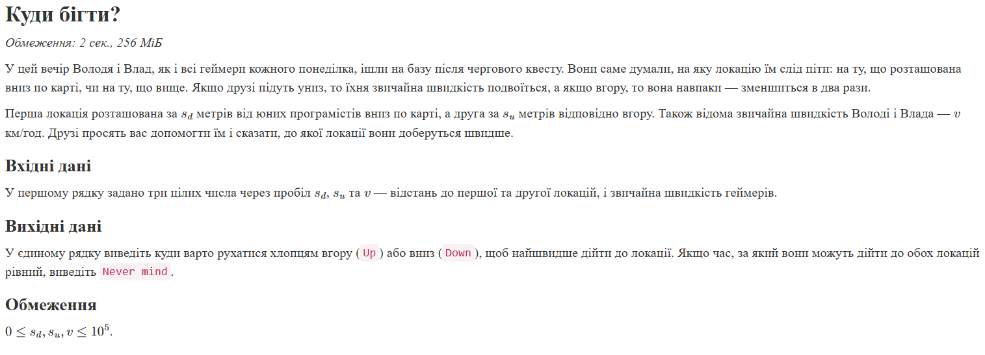
Рис 3. Умова задачі "Куди іти?"
- Планований час на реалізацію: 2 години

2. Дизайн та планована оцінка часу виконання завдань:
Програма №1 «Автономність портативної зарядної станції».
- Блок-схема:

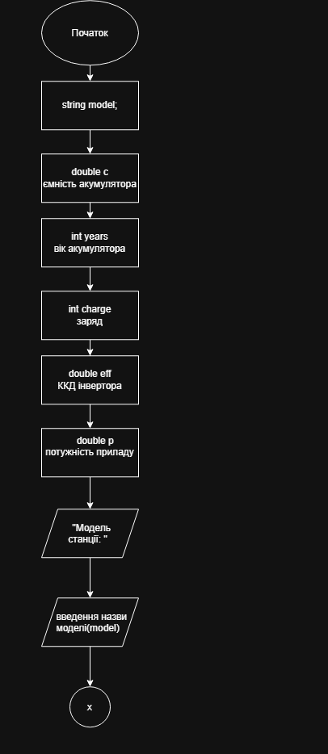
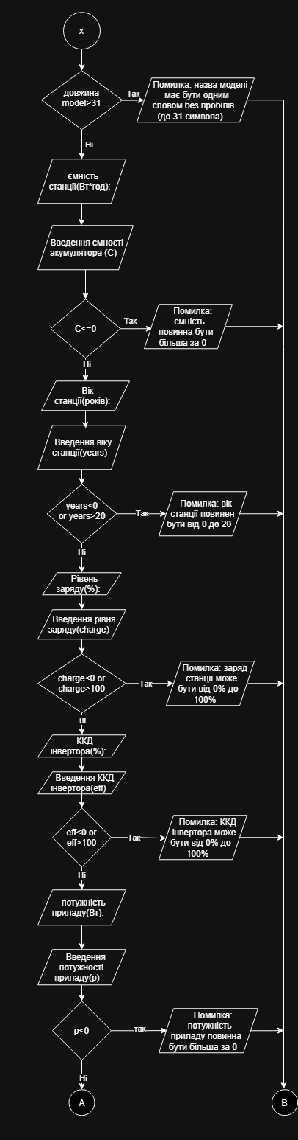
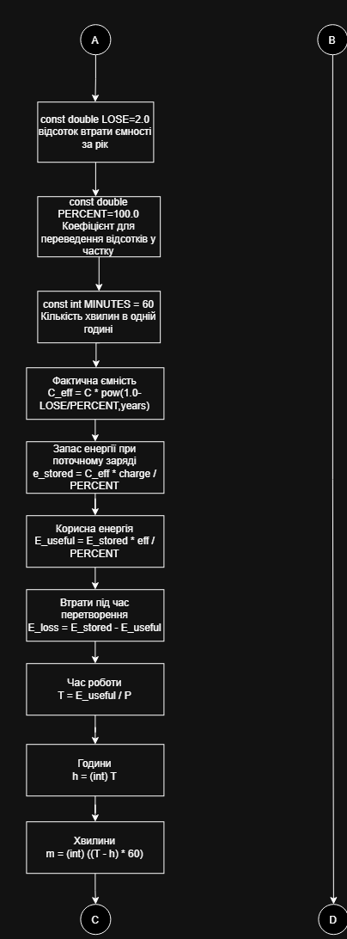
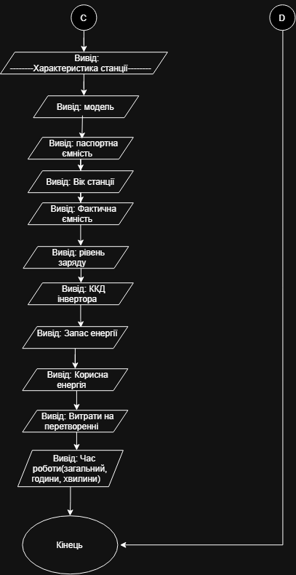
Рис 4. Блоксема до практичної задачі
- Планований час на реалізацію: 3 години
- Важливі деталі для врахування в імплементації: заборона використання сторонніх бібліотек, використання лише cin та cout, перевірка меж вхідних даних та наявність коментарів

3. Конфігурація середовища до виконання завдань:
Завдання №3 Configuration: Trello:
- Створено дошку проєкту з розподілом завдань по колонках To Do, In Progress, Done та підключенням чеклістів.
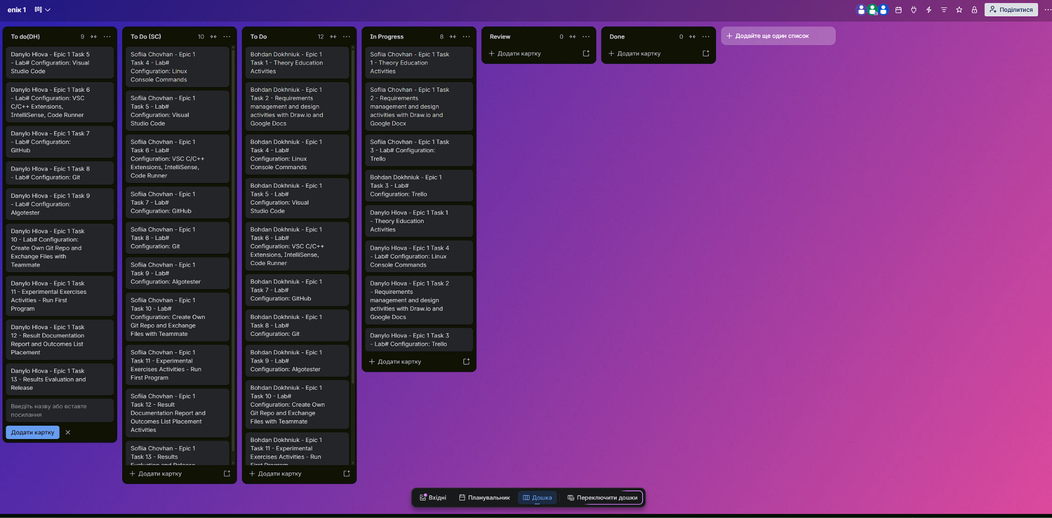
Рис 5. Створення дошки Trello
Завдання №4 Configuration: Linux Console Commands:
- Відпрацював команди навігації та керування з файлами.
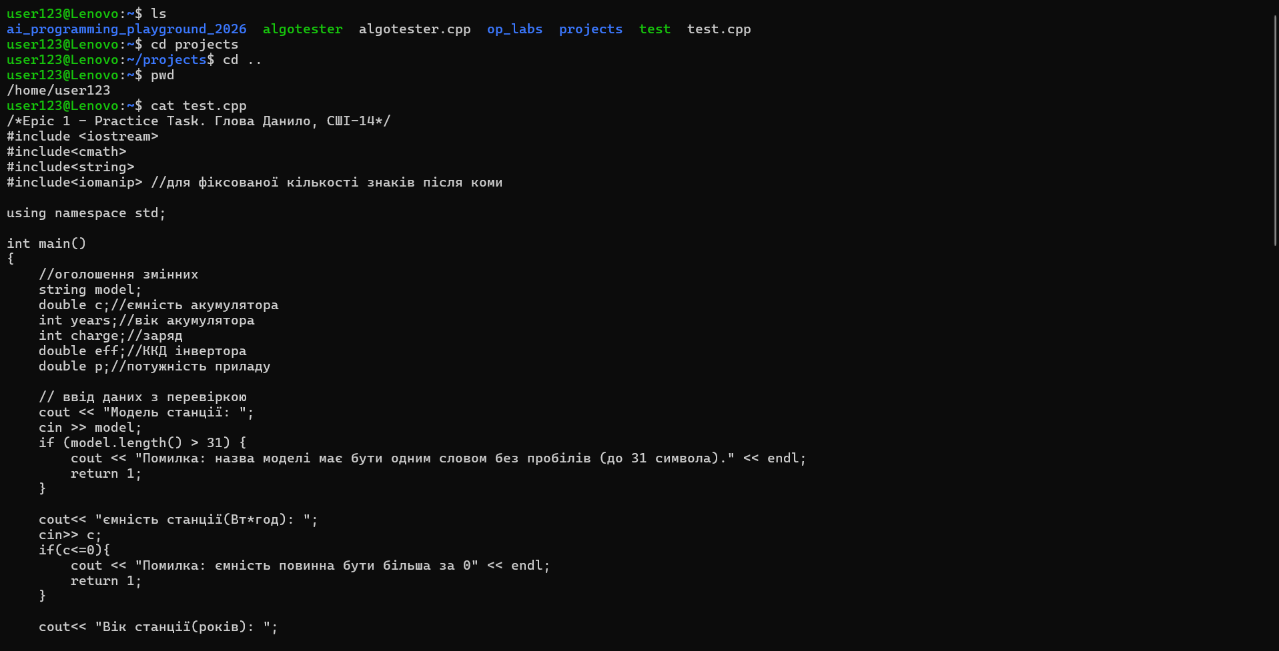
Рис 6. Термінал Linux

Завдання №5 Configuration: Visual Studio Code:
- Налаштував vs code

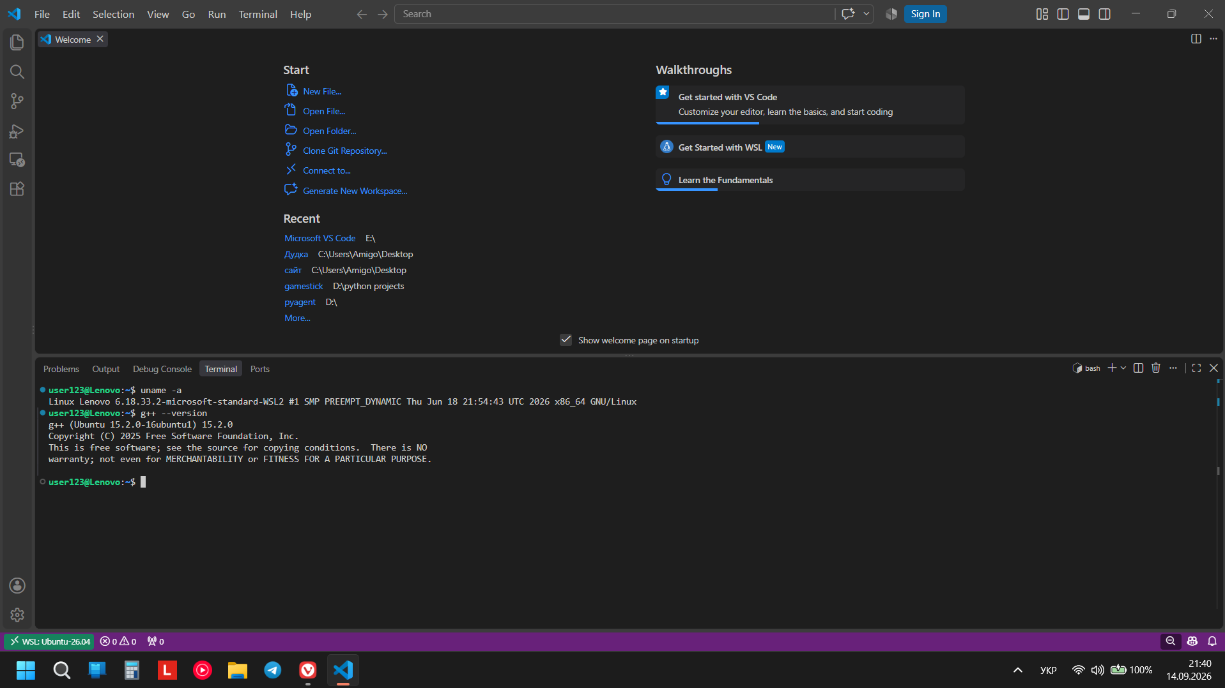
Рис 7. Налаштування VS code
Завдання №6 Configuration: VSC C/C++ Extensions, IntelliSense, Code Runner:
- Налаштував розширення для написання коду на c++ в vs code
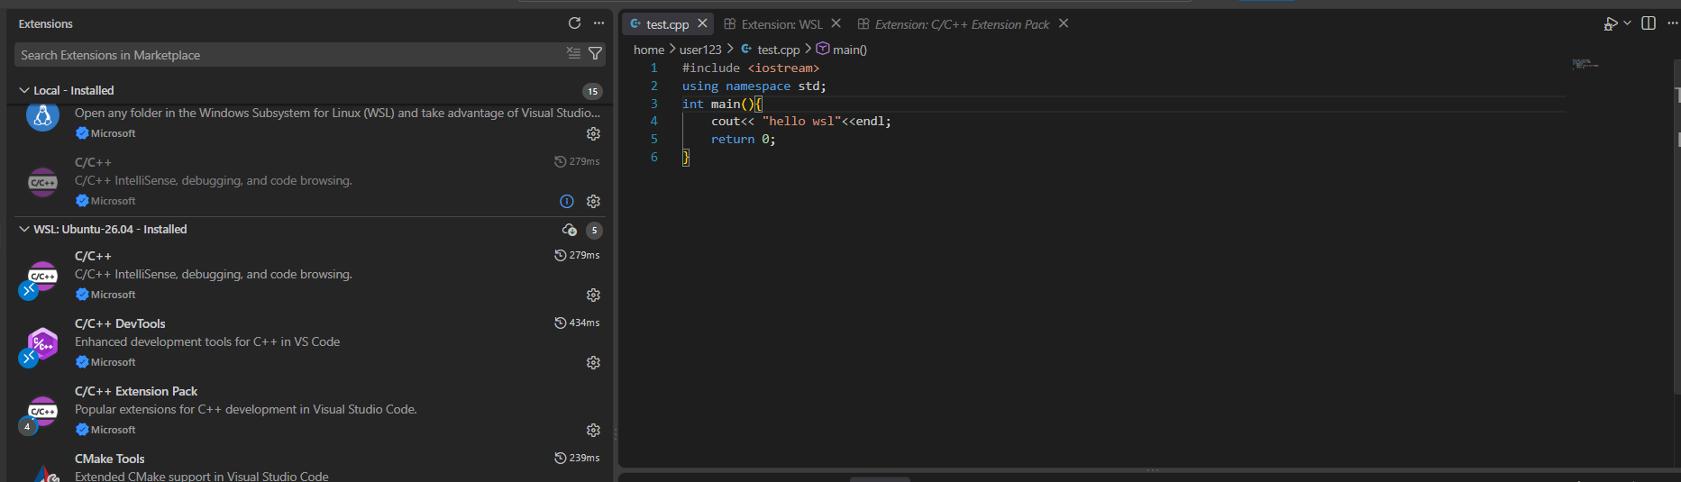
Рис 8. Встановленні розширення VS code
Завдання №7 Configuration: GitHub:
- Створив акаунт на Github та налаштував SSH-авторизацію.
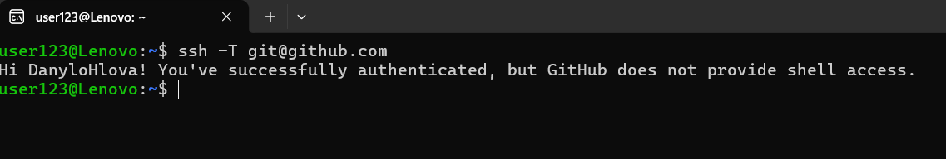
Рис 9. SSH авторизація

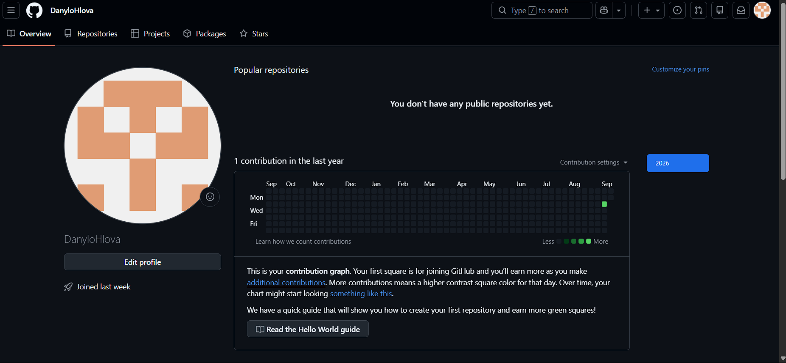
Рис 10. Акаунт на github
Завдання №8 Configuration: Git:
- Встановив та налаштував локальну систему контролю версій Git
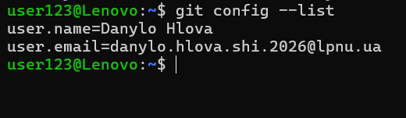
Рис 11.Налаштування Git

Завдання №9 Configuration: VSC C/C++ Extensions, IntelliSense, Code Runner:
- Зареєстрував акаунт в Algotester
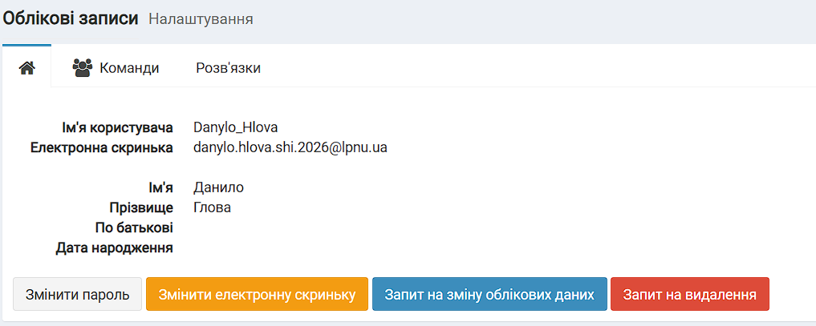
Рис 12. Акаунт в Algotester
Завдання №10 Configuration: Create Own Git Repo and Exchange Files with Teammate:
- Обмінявся файлами з командою через Git репозиторій

4. Код програм з посиланням на зовнішні ресурси:
Завдання №11 (Experimental Exercises Activities - Run First Program):
/*Epic 1 - Practice Task. Глова Данило, СШІ-14*/
#include <iostream>
#include<cmath>
#include<string>
#include<iomanip> //для фіксованої кількості знаків після коми

using namespace std;

int main()
{
//оголошення змінних
string model;
double c;//ємність акумулятора
int years;//вік акумулятора
int charge;//заряд
double eff;//ККД інвертора
double p;//потужність приладу

// ввід даних з перевіркою
cout << "Модель станції: ";
cin >> model;
if (model.length() > 31) {
cout << "Помилка: назва моделі має бути одним словом без пробілів (до 31 символа)." << endl;
return 1;
}

cout<< "ємність станції(Вт*год): ";
cin>> c;
if(c<=0){
cout << "Помилка: ємність повинна бути більша за 0" << endl;
return 1;
}

cout<< "Вік станції(років): ";
cin>> years;
if(years<0 || years>20){
cout << "Помилка: вік станції повинен бути від 0 до 20" << endl;
return 1;
}

cout<< "Рівень заряду(%): ";
cin>> charge;
if(charge<0 || charge>100){
cout << "Помилка: заряд станції може бути від 0% до 100%" << endl;
return 1;
}

cout<< "ККД інвертора(%): ";
cin>> eff;
if(eff<0 || eff>100){
cout << "Помилка: ККД інвертора може бути від 0% до 100%" << endl;
return 1;
}

cout<< "потужність приладу(Вт): ";
cin>> p;
if(p<0){
cout << "Помилка: потужність приладу повинна бути більша за 0" << endl;
return 1;
}

//розрахунки
const double LOSE=2.0;// відсоток втрати ємності за рік
const double PERCENT=100.0; // Коефіцієнт для переведення відсотків у частку
const int MINUTES = 60;// Кількість хвилин в одній годині

//фактична ємність
double c_eff= c*pow(1.0-LOSE/PERCENT,years);

//запас енергії при поточному заряді
double e_stored=c_eff*charge/PERCENT;

//корисна енергія
double e_useful=e_stored*eff/PERCENT;

//втрати під час перетворення
double e_loss=e_stored-e_useful;

//час роботи
double t=e_useful/p;
int h=t;
int m=(t-h)*MINUTES;

//вивід
cout<<"--------Характеристика станції--------"<<endl;
cout<< "Модель: "<< model<<endl;

cout << fixed; // Фіксує вивід дробових чисел

cout<< "Паспортна ємність: "<<setprecision(1)<<c <<" Вт*год"<<endl;
cout<< "Вік станції: "<< years<<" р."<<endl;
cout<< "Фактична ємність: "<<setprecision(1)<< c_eff <<" Вт*год"<<endl;
cout<< "Рівень заряду: "<< charge <<" %"<<endl;
cout<< "ККД інвертора: "<<setprecision(2)<<eff<<" %"<<endl;
cout<< "Запас енергії: "<<setprecision(1)<< e_stored<<" Вт*год"<<endl;
cout<< "Корисна енергія: "<<setprecision(1)<< e_useful<<" Вт*год"<<endl;
cout<< "Витрати на перетворенні: "<< setprecision(1)<<e_loss<<" Вт*год"<<endl;
//setfill('0') << setw(2) дописує 0 в хвилинах
cout<< "Час роботи: "<<setprecision(2)<< t<<" год = "<<h<<" год "<<setfill('0') << setw(2)<<m<<" хв"<<endl;

return 0;
}
Code #1. Код до задачі про зарядну станцію
Посилання на файл коду в пулреквесті: https://github.com/artificial-intelligence-department/ai_programming_playground_2026/blob/dd965e6b9f25b6584a696943bfafc9b864e381bf/ai_14/danylo_hlova/epic_1/practice_task_1_danylo_hlova.cpp
Завдання №14 (Self practice work: Algotester “A плюс B”)
#include<iostream>
using namespace std;
int main(){
int a,b;
cin>> a>> b;
cout<<a+b<<endl;
return 0;
}
Code #2. Код до задачі “A плюс B”
Посилання на файл коду в пулреквесті: https://github.com/artificial-intelligence-department/ai_programming_playground_2026/blob/dd965e6b9f25b6584a696943bfafc9b864e381bf/ai_14/danylo_hlova/epic_1/self_practice_algotester_task_1_danylo_hlova.cpp
Завдання №15 (Self practice work: Algotester ”Депутатські гроші” ):
#include<iostream>
using namespace std;

int main(){
int n,k;
cin>>n;

k=k+n/500;
n=n-500*k;

k=k+n/200;
n=n-(200*(n/200));

k=k+n/100;
n=n-(100*(n/100));

k=k+n/50;
n=n-(50*(n/50));

k=k+n/20;
n=n-(20*(n/20));

k=k+n/10;
n=n-(10*(n/10));

k=k+n/5;
n=n-(5*(n/5));

k=k+n/2;
n=n-(2*(n/2));
k=k+n;
cout<<k<<endl;

}

Code #3. Код до задачі “Депутатські гроші ”
Посилання на файл коду в пулреквесті: https://github.com/artificial-intelligence-department/ai_programming_playground_2026/blob/dd965e6b9f25b6584a696943bfafc9b864e381bf/ai_14/danylo_hlova/epic_1/self_practice_algotester_task_2_danylo_hlova.cpp
Завдання №16 (Self practice work: Algotester ”Куди бігти” ):
#include<iostream>
using namespace std;

int main(){
double d,u,sp,Td,Tu;
cin>>d>>u>>sp;

Td=d/sp/2;
Tu=u/sp*2;

if (Td<Tu){
cout<<"Down"<<endl;
return 0;
}

if(Tu<Td){
cout<<"Up"<<endl;
return 0;
}
if(Tu==Td){
cout<<"Never mind"<<endl;
}

return 0;
}

Code #4. Код до задачі “Куди бігти?”
Посилання на файл коду в пулреквесті: https://github.com/artificial-intelligence-department/ai_programming_playground_2026/blob/dd965e6b9f25b6584a696943bfafc9b864e381bf/ai_14/danylo_hlova/epic_1/self_practice_algotester_task_3_danylo_hlova.cpp

5. Результати виконання завдань, тестування та фактично затрачений час:
Завдання №11 (Experimental Exercises Activities - Run First Program):
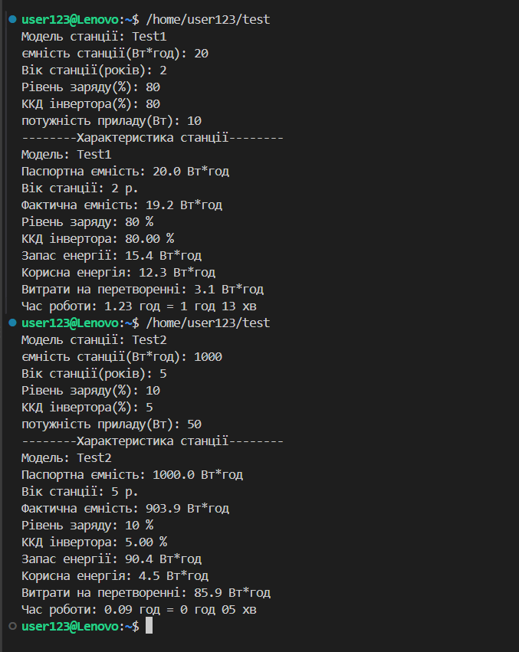
Рис 13. Тестування практичної задачі про зарядну станцію
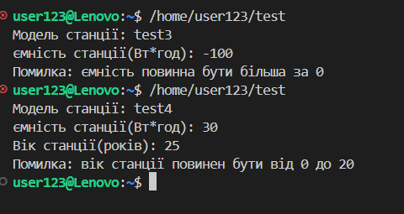
Рис 14. Тестування введення помилкових данних
Час затрачений на виконання завдання: 2 години
Завдання №14 (Self practice work: Algotester “A плюс B”):

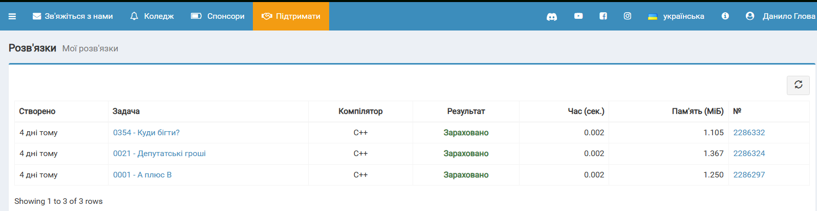
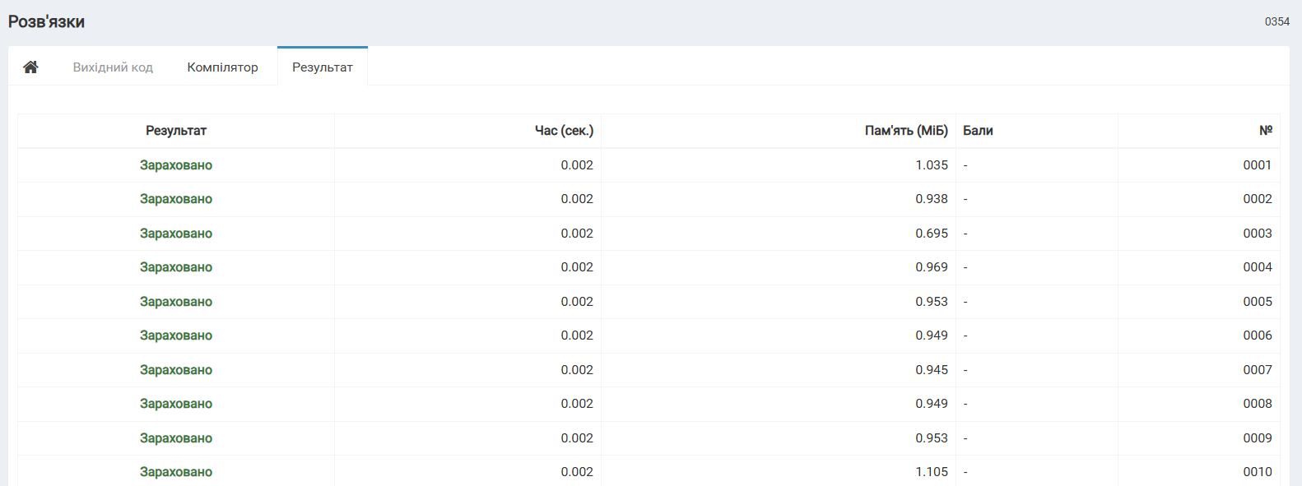

Завдання №15 (Self practice work: Algotester ”Депутатські гроші” ):

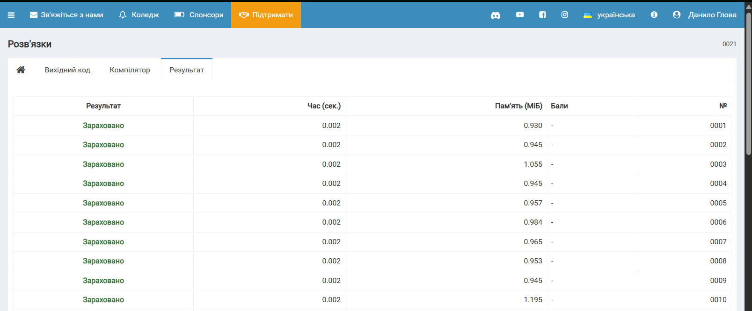

Завдання №16 (Self practice work: Algotester ”Куди бігти” ):

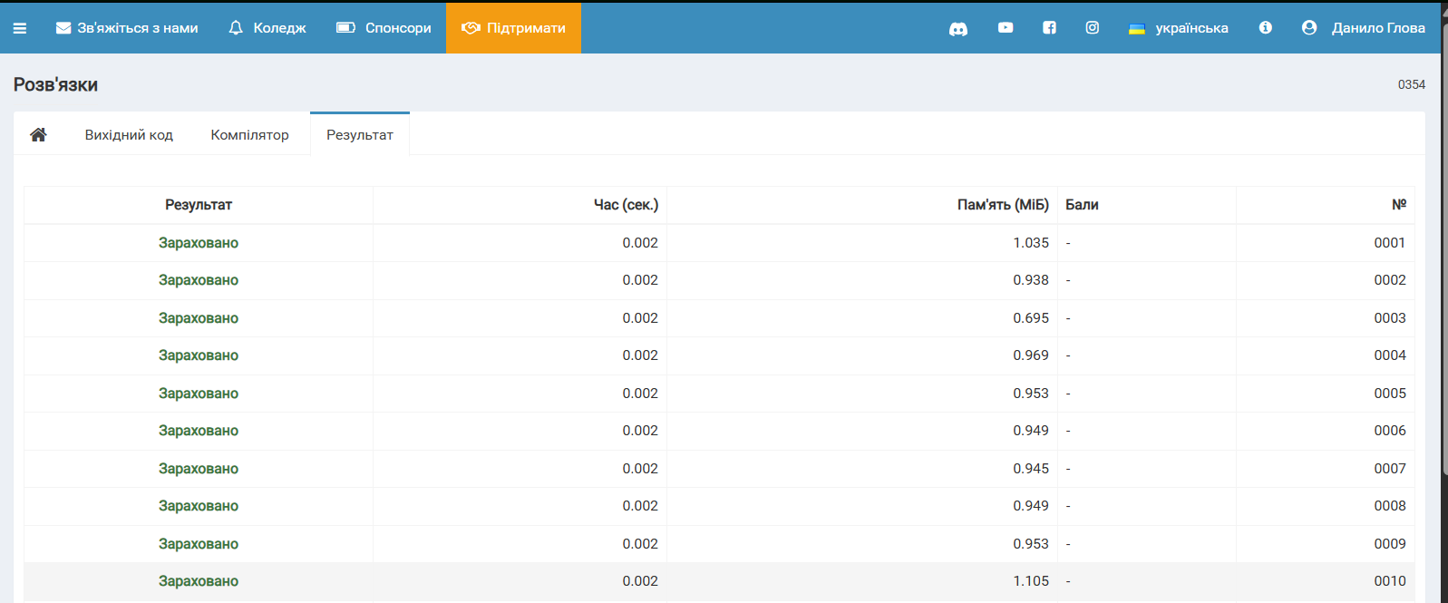
Час затрачений на виконання завдання: 1 година

6. Кооперація з командою:
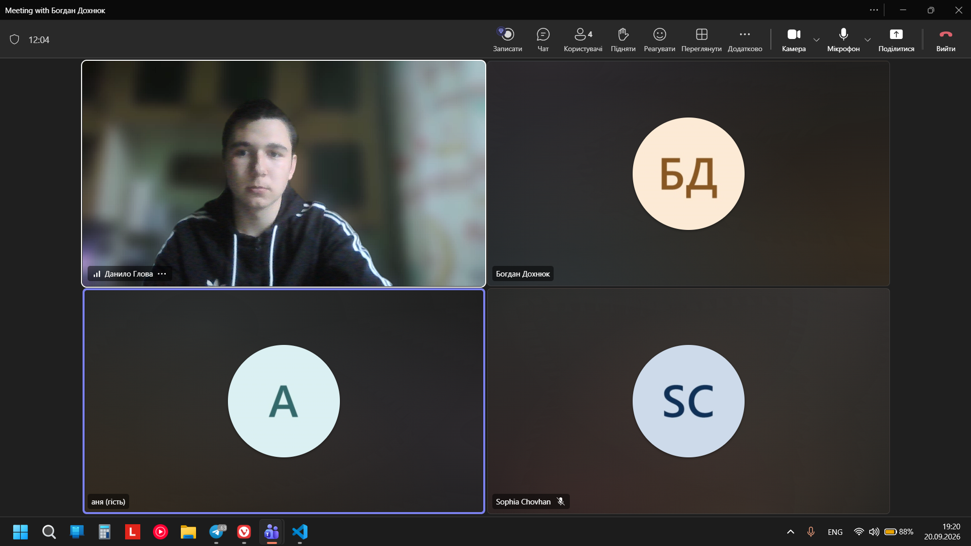
Рис 16. зустріч з командою
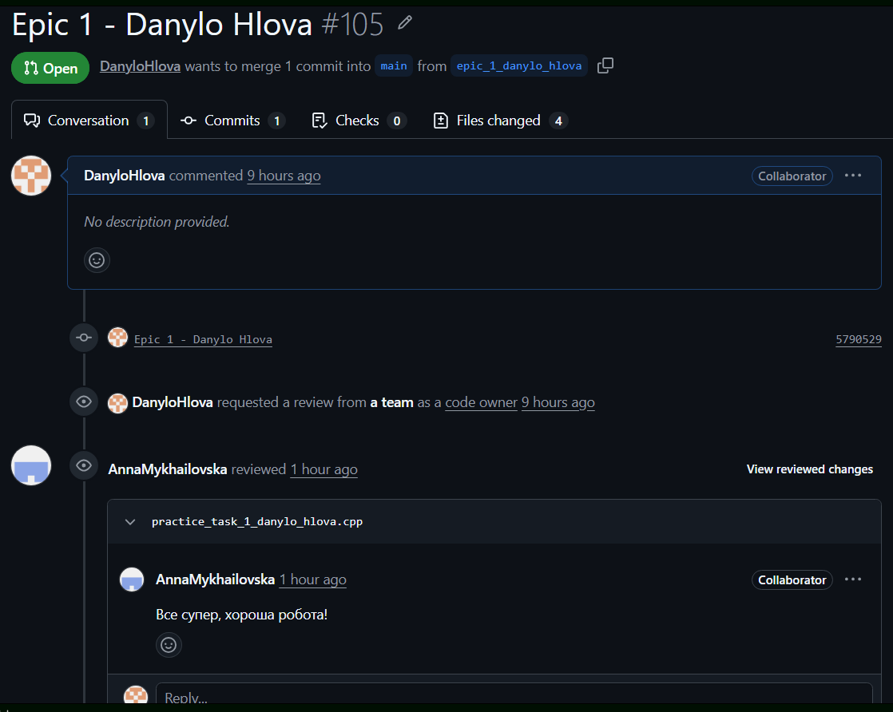
Рис 17. Коментар на pull request

Висновки:
Під час виконання першого епіку я пройшов усі основні етапи створення програми: від розуміння завдання до написання коду та його перевірки. Я успішно налаштував своє робоче середовище та навчився користуватися базовими інструментами розробника.
Здобуті навички:
- Планування роботи: навчився ділити велике завдання на менші кроки та відслідковувати прогрес за допомогою дошки Trello.
- Створення алгоритмів: навчився малювати блок-схеми в Draw.io перед тим, як писати код програми.
- Робоче середовище: встановив та налаштував Visual Studio Code, компілятор та систему Git для зручної роботи з кодом.
- Робота в терміналі: вивчив базові консольні команди (Linux) для навігації по папках та роботи з файлами.
- Програмування на C++: написав, успішно запустив та протестував свою першу програму, використовуючи команди введення та виведення даних (cin, cout).
- Тестування: перевірив роботу своєї програми на різних вхідних даних (як правильних, так і тих, що викликають помилки).
- Робота з Git та GitHub: навчився зберігати свій код, створювати гілки, робити коміти, створювати пул-реквести (Pull Requests) та перевіряти код разом із командою.
- Оформлення документації: навчився правильно структурувати та оформлювати звіти про виконану роботу у Word.

